TOGGLEMASTER

Relatório da
Implantação AWS
  - Tech Challenge — Fase 2
Ambiente implantado e validado ponta a ponta
Campo | Valor
Conta AWS | 058264096738
Região | us-east-1
Cluster | eks-togglemaster
Kubernetes | 1.37
Data da validação | 29/10/2026
Endpoint | http://ae6a5981f8069438481a714114fef81d-9676d8a498457cbb.elb.us-east-1.amazonaws.com

STATUS FINAL: APROVADO
Aplicações, NLB, Redis Cluster, SQS, Analytics e DynamoDB validados.
Documento gerado a partir do ambiente realmente implantado — sem credenciais ou tokens.

1. Resultado executivo
O ToggleMaster foi implantado com sucesso no EKS. Os cinco microsserviços estão disponíveis, sem reinicializações, e o fluxo completo foi validado desde a API pública até a persistência do evento no DynamoDB.
5/5  aplicações disponíveis | 2/2  nós Ready | 4/4  segredos sincronizados
3/3  Jobs SQL concluídos | 2  HPAs ativos | 100%  fluxo E2E aprovado

Endpoint público atual
http://ae6a5981f8069438481a714114fef81d-9676d8a498457cbb.elb.us-east-1.amazonaws.com
O hostname é gerado pela AWS e pode mudar se o Service do ingress for recriado.

2. Arquitetura implantada
A entrada pública termina no Network Load Balancer. O Nginx Ingress distribui cada rota ao serviço correspondente, enquanto dados e mensageria permanecem em serviços gerenciados da AWS.
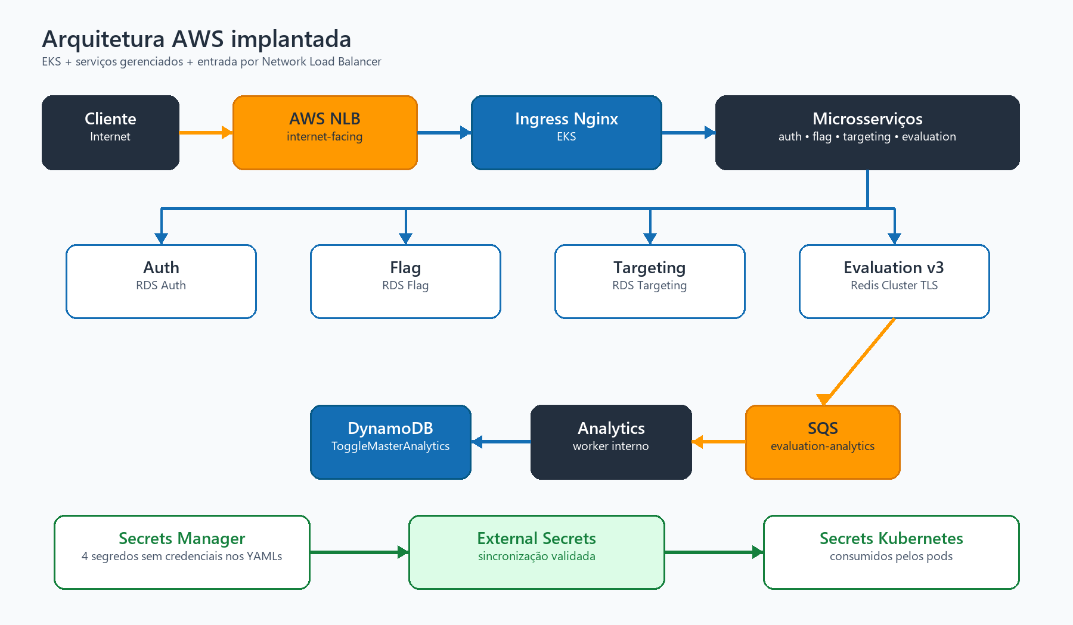
Figura 1 — Arquitetura AWS validada em 29/10/2026.

3. Inventário do ambiente
Camada | Recurso implantado
Orquestração | EKS eks-togglemaster — Kubernetes 1.37
Entrada | NLB internet-facing + ingress-nginx 1.15.1 / chart 4.15.1
Auth | 058264096738.dkr.ecr.us-east-1.amazonaws.com/ecr/auth-service:v1 + RDS db-auth-service
Flags | 058264096738.dkr.ecr.us-east-1.amazonaws.com/ecr/flag-service:v1 + RDS db-flag-service
Targeting | 058264096738.dkr.ecr.us-east-1.amazonaws.com/ecr/targeting-service:v1 + RDS db-targeting-service
Evaluation | 058264096738.dkr.ecr.us-east-1.amazonaws.com/ecr/evaluation-service:v3 + ElastiCache + SQS
Analytics | 058264096738.dkr.ecr.us-east-1.amazonaws.com/ecr/analytics-service:v1 + SQS + DynamoDB
Fila | evaluation-analytics-queue
Tabela | ToggleMasterAnalytics
Segredos | 4 segredos no Secrets Manager sincronizados pelo ESO

4. Sequência da implantação
- Validar a conta, a região, os recursos gerenciados e as imagens do ECR.
- Preparar o EKS, recuperar os dois nós e ajustar o hop limit do IMDS para 2.
- Liberar os fluxos EKS → RDS em 5432 e EKS → ElastiCache em 6379.
- Instalar External Secrets Operator, Metrics Server e ingress-nginx.
- Sincronizar os quatro segredos e executar os três Jobs de inicialização SQL.
- Aplicar os cinco Deployments, Services, Ingresses e dois HPAs.
- Corrigir o cliente Redis do evaluation, publicar v3 e executar o rollout.
- Recriar o Service do ingress para provisionar o NLB e validar os targets.
- Executar o smoke test completo até o DynamoDB e remover os dados temporários de API.

5. Correção do evaluation-service
Causa identificada
O go-redis/v8.11.5 aceitava somente 2 ou 3 campos no CLUSTER SLOTS. O Redis 7 do ElastiCache devolve um quarto campo de metadados.
Erro observado no pod:
got 4 elements in cluster info address, expected 2 or 3

- Migração para github.com/redis/go-redis/v9 v9.18.0.
- Conexão REDIS_URL usando rediss://, autenticação e criptografia em trânsito.
- TLS 1.2, cluster mode e autenticação do ElastiCache preservados.
- Testes Go aprovados com Go 1.22.
- Imagem publicada no ECR como evaluation-service:v3.
- Manifesto EKS, Compose AWS, README e ZIP atualizados para v3.
Confirmação após o rollout:
Conectado ao Redis com sucesso (cluster=true)!
Cliente SQS inicializado com sucesso.

6. Segurança
- Nenhuma credencial temporária da AWS foi gravada em código, YAML, ZIP ou documentação.
- URLs de banco, Master Key, token Redis e API key permanecem no Secrets Manager.
- A API key do evaluation foi criada pelo auth-service e sincronizada pelo External Secrets Operator.
- RDS e ElastiCache continuam privados; somente os nós do EKS têm rota e regras autorizadas.
- Containers executam sem root, com filesystem somente leitura e capabilities removidas.
- IMDSv2 é obrigatório nos nós.
Decisão específica do AWS Academy
O hop limit 2 permite que os pods utilizem a LabRole do nó. Em produção, substitua esse mecanismo por EKS Pod Identity ou IRSA, com política mínima por serviço.

7. Rotas públicas
Operação | Método e rota
Saúde do Auth | GET /auth/health
Criar API key | POST /auth/admin/keys
Validar API key | GET /auth/validate
Flags | GET/POST /flags; GET/PUT/DELETE /flags/{name}
Regras | POST /rules; GET/PUT/DELETE /rules/{flag_name}
Avaliação | GET /evaluate?user_id={id}&flag_name={flag}

O analytics-service é um worker interno e não possui Ingress público.

8. Validação ponta a ponta
O teste executado percorreu todas as camadas relevantes:
- Criação e validação de uma API key no auth-service.
- Criação de uma flag habilitada.
- Criação de uma regra PERCENTAGE com valor 100.
- Avaliação externa pelo NLB, com resultado true.
- Publicação do evento no SQS.
- Consumo pelo analytics-service.
- Persistência confirmada na tabela ToggleMasterAnalytics.
- Remoção da flag e da regra temporárias.
{"flag_name":"nlb-smoke-…","user_id":"nlb-smoke-user","result":true}

Evidência final
O log do analytics confirmou o evento de teste salvo no DynamoDB.

9. Saúde e escalabilidade
Verificação | Resultado
Deployments | 5/5 disponíveis
Pods das aplicações | Running, zero reinicializações
Jobs SQL | 3/3 Succeeded
ClusterSecretStore | Valid=True
ExternalSecrets | 4/4 SecretSynced=True
NLB | active; 2/2 targets healthy em 80 e 443
HPA evaluation | 1–5 réplicas; CPU alvo 30%
HPA analytics | 1–5 réplicas; CPU alvo 30%

10. Operação básica
kubectl get deployments -A
kubectl get pods -A
kubectl get externalsecret -A
kubectl get hpa -A
kubectl get ingress -A
kubectl -n evaluation logs deployment/evaluation-service
kubectl -n analytics logs deployment/analytics-service

Renderização local dos manifests, sem alterar o cluster:
kubectl kustomize .\k8s-aws

11. Próximas melhorias
- Associar o NLB a um domínio no Route 53 e habilitar HTTPS com ACM.
- Substituir LabRole/IMDS por Pod Identity ou IRSA.
- Restringir as políticas IAM por microsserviço.
- Centralizar métricas e logs no CloudWatch.
- Criar um pipeline CI/CD para teste, ECR e rollout.
- Revisar os pools de conexão dos serviços Python antes de testes de carga.

12. Arquivos entregues
Arquivo | Finalidade
k8s-aws/ | Manifests usados no EKS
k8s-aws.zip | Pacote sincronizado dos manifests
docker-compose.aws.yml | Execução das aplicações contra recursos AWS
docs/COMPOSE-AWS.md | Orientações do Compose AWS
docs/RELATORIO-IMPLANTACAO-AWS.md | Versão textual deste relatório
docs/Relatorio_Implantacao_AWS_ToggleMaster.docx | Versão didática e visual em Word

Conclusão
A arquitetura solicitada está implantada, funcional e documentada. O teste externo pelo NLB comprovou autenticação, flags, targeting, avaliação, mensageria e analytics.

